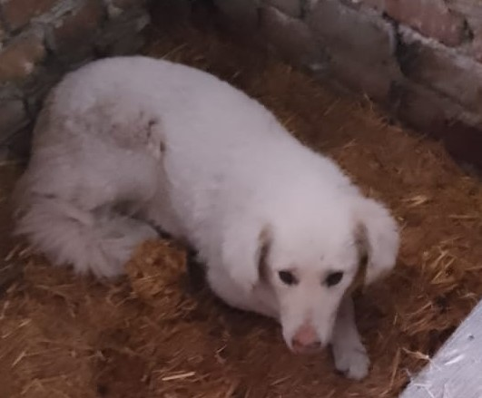 Собака б/породная, сука, возраст 3 года. Отловлена 10.04.2024 в районе ул. Вигель.

